Награжденные труженики тыла.

Слесарь 78-го цеха Ижевского машиностроительного завода Назаров, награжденный орденом «Знак почета».
(Удмуртская правда. 1942. 12 февраля.)
Многостаночница – фрезеровщица Ижевского машиностроительного завода Калабина, награжденная орденом «Знак почета».
(Удмуртская правда. 1942. 12 февраля.)
Бригадир – вальцовщик 14-го цеха Ижевского металлургического завода Обухов, награжденный орденом Красной Звезды.
(Удмуртская правда. 1942. 13 февраля.)
Кузнец 15-го цеха Ижевского металлургического завода Кунгуров, награжденный орденом Красной Звезды.
(Удмуртская правда. 1942. 13 февраля.)
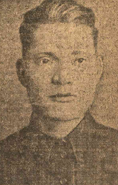 | Сборщик 44 цеха Ижевского машиностроительного завода Серебряков, награжденный орденом Красной Звезды.  (Удмуртская правда. 1942. 17 февраля.)
Фрезеровщик цеха № 22 металлургического завода Стрелков, награжденный медалью «За трудовое отличие».
(Удмуртская правда. 1942. 18 февраля.)
Машинист разливочного крана цеха № 22 металлургического завода Овчинникова, награжденная орденом «Знак почета».
(Удмуртская правда. 1942. 18 февраля.)
Копотев - -асточник машиностроительного завода награжден орденом Ленина
(Удмуртская правда. 1942. 12 марта.)
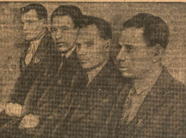 | Группа орденоносцев Воткинского машиностроительного завода: Лопатовский, Казанцев, Шестаков, Гриценко.  (Удмуртская правда. 1942. 2 апреля.)
Кузнец 15 цеха металлургического завода Калабин, награжденный орденом «Знак почета»
(Удмуртская правда. 1942. 2 апреля.)
Г.А.Находкин, начальник цеха № 43 металлургического завода, награжденный орденом Красной Звезды.
(Удмуртская правда. 1942. 4 апреля.)
А.Н.Сергеев, старший наладчик цеха № 34 машиностроительного завода, награжденный орденом Красной Звезды.
(Удмуртская правда. 1942. 4 апреля.)
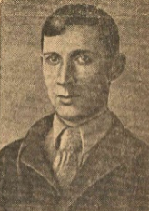 | Иванов, начальник цеха № 30 машиностроительного завода, награжденный орденом «Знак почета».  (Удмуртская правда. 1942. 10 апреля.)
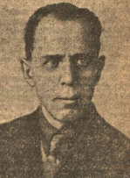 | Бучиловский, технолог 19-го цеха металлургического завода, награжденный медалью «За трудовое отличие».  (Удмуртская правда. 1942. 11 апреля.)
Потапов, фрезеровщик 54 цеха машиностроительного завода, награжденный медалью «За трудовую доблесть».
(Удмуртская правда. 1942. 25 апреля.)
Сабурова, копировщица 40 цеха машиностроительного завода, награжденная медалью «За трудовую доблесть».
(Удмуртская правда. 1942. 25 апреля.)
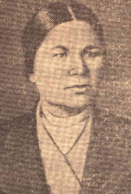 | Е.И.Колпакова, работница завкома машиностроительного завода, награжденная медалью «За трудовое отличие».  (Удмуртская правда. 1942. 1мая.)
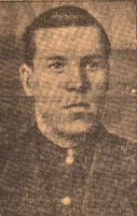 | З.К.Перминов – строгаль 83 цеха машиностроительного завода, награжденный орденом Трудового Красного Знамени.  (Удмуртская правда. 1942. 8 мая.)
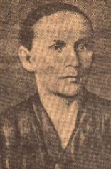 | Фрезеровщица 74 цеха машиностроительного завода М. Н. Бабушкина, награжденная медалью «За трудовое отличие».  (Удмуртская правда. 1942. 9 мая.)
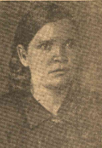 | Т.Н.Чубашева, полировшица 38 цеха машиностроительного завода, награжденная медалью «За трудовое отличие».  (Удмуртская правда. 1942. 14 мая.)
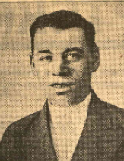 | Б.С.Соковиков, сталевар цеха № 23 металлургического завода, награжденный орденом «Знак почета».  (Удмуртская правда. 1942. 28 мая.)
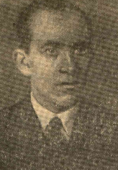 | Н.Н.Коликов, начальник технического бюро 44 цеха машиностроительного завода, награжденный медалью «За трудовое отличие».  (Удмуртская правда. 1942. 30 мая.)
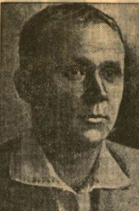 | Ворончихин С.Н. – главный хирург УАССР, награжденный орденом «Знак Почета».  (Удмуртская правда. 1942. 7 июня.)
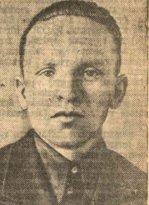 | Н.К.Шипулин, начальник участка № 19 мотозавода, награжденный медалью «За трудовое отличие».  (Удмуртская правда. 1942. 3 июля.)
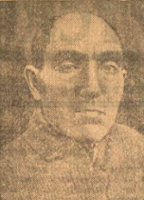 | Б.М.Масион – стахановец цеха № 6 Воткинского машиностроителного завода, награжденный орденом «Знак почета».  (Удмуртская правда. 1942. 23 августа.)
Монтажник треста «Ижстрой» М.Шакиров, награжденный Почетной грамотой Президиума Верховного Совета УСССР.
(Удмуртская правда. 1942. 17 октября.)

